Océans, atmosphère et communications
Ce sujet aborde l'étude de quelques problèmes de physique de l'océan et de l'atmosphère, appliqués notamment aux télécommunications (acoustique sous-marine et radio). La première partie est consacrée à l'étude des mouvements individuels ou collectifs des particules chargées dans l'atmosphère et à l'origine des siffleurs ionosphériques. Elle est complètement indépendante de la seconde partie qui étudie les ondes acoustiques sousmarines et certaines de leurs applications.
Le sujet comporte une annexe, présentant deux documents, des valeurs numériques et un formulaire.
Certaines questions, repérées par une barre en marge, ne sont pas guidées et demandent de l'initiative de la part du candidat. Les pistes de recherche doivent être consignées ; si elles sont pertinentes, elles seront valorisées. Le barème tient compte du temps nécessaire pour explorer ces pistes et élaborer un raisonnement.
Dans tout le sujet, le repère euclidien ( $Oxyz$ ) est associé aux vecteurs ( ${\vec{e}}_{x},{\vec{e}}_{y},{\vec{e}}_{z}$ ) formant une base orthonormée et directe. Les grandeurs complexes sont soulignées $(\underline{z},\underline{\vec{E}})$ sauf i (tel que $i^{2}=−1$ et $Im(i)=1$ ).
I Particules chargées dans l'atmosphère
L'atmosphère terrestre comporte de nombreuses particules chargées. Certaines d'entre elles parviennent à haute énergie dans la haute atmosphère avant d'être guidées par le champ magnétique terrestre. Leur freinage à l'arrivée s'accompagne de phénomènes optiques spectaculaires, observables près des pôles magnétiques terrestres vers lesquelles ces particules sont guidées.
D'autres particules chargées, moins énergétiques, dues à l'ionisation partielle des gaz de la haute atmosphère, influencent la propagation des ondes qui sont guidées entre la surface des océans et la haute ionosphère. C'est en particulier le cas des siffleurs ionosphériques, ondes radio fortement dispersées, générées par des sources naturelles, qui interagissent aisément avec les récepteurs radio en produisant un bruit caractéristique de sifflement, d'où leur nom. Ils ont été observés durant la première guerre mondiale puis clairement identifiés dès 1919 .
I.A - Particule chargée en mouvement dans un champ magnétique
On étudie d'abord le mouvement d'une particule de charge $q$ et de masse $m$ sous la seule influence d'un champ magnétostatique uniforme ${\vec{B}}_{0}=B_{0}{\vec{e}}_{z}$. La vitesse initiale de la particule est ${\vec{v}}_{0}=v_{⊥}{\vec{e}}_{x}+v_{‖}{\vec{e}}_{z}$.
Q 1. Établir les équations différentielles vérifiées par les composantes $v_{x}(t),v_{y}(t)$ et $v_{z}(t)$ de la vitesse $\vec{v}(t)$ de la particule. Que peut-on dire de $v_{z}(t)$ et de ${\vec{v}}^{2}(t)$ ?
On s'intéresse seulement au mouvement projeté dans un plan perpendiculaire à ${\vec{B}}_{0}$; la vitesse associée est notée $\vec{w}(t)$.
Q 2. Déterminer l'équation vérifiée par $\vec{w}$.
Q 3. Montrer que le mouvement de la particule chargée ainsi projeté est circulaire, de rayon $ρ_{c}$ à déterminer, parcouru à vitesse angulaire constante $Ω_{c}$ (algébrique) et déterminer $Ω_{c}$.
Q 4. Rappeler l'ordre de grandeur du champ magnétique terrestre (par exemple en France) et calculer $Ω_{c}$ respectivement pour des électrons et pour des protons.
I.B - Particule chargée en mouvement dans des champs électrique et magnétique croisés
On étudie maintenant le mouvement de la particule de charge $q$ et de masse $m$ sous l'influence d'un champ magnétostatique uniforme ${\vec{B}}_{0}=B_{0}{\vec{e}}_{z}$ et d'un champ électrostatique uniforme ${\vec{E}}_{1}=E_{1}{\vec{e}}_{x}$. La vitesse initiale de la particule est ${\vec{v}}_{0}={\vec{v}}_{⊥}$ où ${\vec{v}}_{⊥}⋅{\vec{e}}_{z}=0$.
Q 5. Établir les équations différentielles vérifiées par les composantes $v_{x}(t),v_{y}(t)$ et $v_{z}(t)$ de la vitesse $\vec{v}(t)$ de la particule.
Q 6. Montrer qu'il en existe une seule solution constante dans le plan ( $Oxy$ ) perpendiculaire à ${\vec{B}}_{0}$, appelée vitesse de dérive ${\vec{V}}_{d}$ (par définition ${\vec{V}}_{d}⋅{\vec{e}}_{z}=0$ ) et exprimer ${\vec{V}}_{d}$ en fonction de $E_{1}$ et de $B_{0}$.
On pose $\vec{u}=\vec{v}−{\vec{V}}_{d}$.
Q 7. Quelles sont les équations différentielles vérifiées par $\vec{u}(t)$ ? En déduire la trajectoire de la particule chargée.
I.C - Les siffleurs ionosphériques
Cette sous-partie est consacrée à l'étude des mouvements collectifs des particules ionisées de l'atmosphère sous l'action d'une onde électromagnétique qui s'y propage et à leur influence sur la propagation de cette onde, du fait de la présence du champ magnétostatique terrestre.
On considère maintenant le cas de nombreux électrons, de masse $m$ et de charge $q=−e$, en densité volumique $n^{⋆}$, en mouvement dans les champs croisés ${\vec{E}}_{1}=E_{1}{\vec{e}}_{x}$ et ${\vec{B}}_{0}=B_{0}{\vec{e}}_{z}$. On néglige toute interaction entre ces électrons et on suppose que leur mouvement se fait dans le plan perpendiculaire à ${\vec{B}}_{0}$; il est caractérisé par une densité volumique de courant $\vec{ȷ}$.
On pose $ω_{p}^{2}=\frac{n^{⋆}e^{2}}{mϵ_{0}}$.
Q 8. Montrer que, sauf à une échelle d'espace très réduite à préciser, on peut écrire $\vec{ȷ}≃γ{\vec{e}}_{z}∧{\vec{E}}_{1}$. Exprimer $γ$ en fonction seulement de la permittivité du vide $ϵ_{0}$, de $ω_{p}$ et de la pulsation $Ω_{c}$ définie à la question 2 .
L'étude complète des mouvements des électrons du plasma ionosphérique exige la considération préalable de quelques ordres de grandeur. On s'intéresse dans la suite au cas où les ondes qui se propagent dans l'atmosphère sont du type VLF, de fréquence inférieure à 10 kHz .
Q 9. Les particules étudiées sont des électrons du plasma ionosphérique ( $n^{⋆}∼{10}^{10}{ m}^{−3}$ ) et on prendra $B_{0}=5×{10}^{−5} T$. Calculer numériquement $Ω_{c},ω_{p}$ et $ω_{p}^{2}/Ω_{c}$ et comparer aux pulsations $ω$ associées aux ondes radio VLF. Conclure.
On étudie une onde électromagnétique plane et progressive, polarisée rectilignement, se propageant dans le vide, transportant la puissance moyenne par unité de surface (ou intensité) $I_{0}$.
Q 10. Exprimer les intensités maximales $E_{1}$ et $B_{1}$ des champs électrique et magnétique de l'onde en fonction de $I_{0}$ et de constantes fondamentales. À quelle condition, portant sur $I_{0}$, peut-on affirmer que $B_{1}≪B_{0}$, où $B_{0}=5×{10}^{−5} T$ ? Commenter.
L'ensemble de l'étude ci-dessus montre que, sous certaines hypothèses très restrictives (mais que l'on supposera réalisées dans ce qui suit), la propagation d'une onde électromagnétique plane, progressive dans le plasma ionosphérique, avec un vecteur d'onde $\vec{k}=k{\vec{e}}_{z}$ colinéaire au champ magnétostatique terrestre ${\vec{B}}_{0}=B_{0}{\vec{e}}_{z}$, est caractérisée par la loi exprimant la densité volumique de courant $\vec{ȷ}=ϵ_{0}\frac{ω_{p}^{2}}{Ω_{c}}{\vec{e}}_{z}∧\vec{E}$.
Le champ électromagnétique de l'onde sera écrit $\underline{\vec{E}}={\underline{\vec{E}}}_{1}exp⁡(i(kz−ωt)),\underline{\vec{B}}={\underline{\vec{B}}}_{1}exp⁡(i(kz−ωt))$ en notation complexe.
Q 11. Rappeler, en notation complexe, les équations de Maxwell. Montrer que le milieu est nécessairement électriquement neutre et que l'onde est nécessairement transverse électromagnétique.
Q 12. En isolant, par exemple, le champ électrique ${\underline{\vec{E}}}_{1}$, montrer que celui-ci n'est jamais polarisé rectilignement puis établir la relation $c^{2}k^{2}=\frac{ω_{p}^{2}ω}{Ω_{c}}$ associée à cette onde. Le milieu est-il transparent ? Est-il dispersif ?
Q 13. L'onde se propage dans les conditions décrites ci-dessus à partir d'un point origine. Comparer les vitesses de propagation des composantes de haute et basse fréquence. Pourquoi une telle onde porte-t-elle le nom de siffleur? Un enregistrement d'un tel signal est décrit en annexe. Estimer la distance parcourue dans l'ionosphère par une telle onde entre le point d'émission et celui de réception.
II Ondes acoustiques sous-marines
Le développement des communications à grande distance à partir du début du ${xx}^{e}$ siècle a dû tenir compte d'une caractéristique fondamentale de notre planète : la grande majorité de sa surface est constituée d'eau salée, bonne conductrice de l'électricité (donc inapte à la propagation des ondes électromagnétiques sur de grandes distances) mais aussi support de propagation rapide des ondes acoustiques. Ces propriétés sont mises à profit, en particulier dans le domaine des ultrasons, pour la réalisation de systèmes de communication, de détection et de mesure : les sonars. Des animaux marins utilisent aussi les ondes acoustiques pour la communication ou l'écholocation.
II.A - Ondes acoustiques dans l'eau
On rappelle l'équation de Navier-Stokes décrivant les évolutions spatiales, dans le référentiel ( $Oxyz$ ) supposé galiléen, et temporelles du champ de vitesse $\vec{v}(\vec{r},t)$ d'un fluide de masse volumique $ρ(\vec{r},t)$, soumis à la pression $P(\vec{r},t)$, dans le cadre d'un modèle newtonien des forces de cisaillement, avec la viscosité dynamique $η$
$$ρ\left(\frac{∂\vec{v}}{∂t}+(\vec{v}⋅\vec{grad})⋅\vec{v}\right)=−\vec{grad}P+ρ\vec{g}+ηΔ\vec{v}$$
La propagation des ondes acoustiques dans l'eau sera étudiée dans le modèle ci-après :
- l'écoulement est supposé parfait, sauf pour l'étude des atténuations menée aux questions 21 et 22 ;
- le champ de pesanteur est uniforme, $\vec{g}=g{\vec{e}}_{z}(g>0,(Oz)$ est vertical descendant);
- les variations de pression par rapport à la pression statique $P_{s}(z)$ (en l'absence d'onde) sont faibles, on notera $P(\vec{r},t)=P_{s}(z)+p_{a}(\vec{r},t)$, où $\left|p_{a}\right|≪P_{0}$ avec $P_{0}$ la pression atmosphérique de surface;
- la vitesse d'écoulement associée au passage de l'onde vérifie $|\vec{v}|≪c_{a}$, où $c_{a}$ est la célérité de la propagation de l'onde acoustique ;
- la compressibilité $χ$ de l'eau est supposée constante, de sorte que la masse volumique évolue instantanément comme la surpression acoustique $p_{a}:ρ(\vec{r},t)=ρ_{0}\left(1+χp_{a}(\vec{r},t)\right)$, où $\left|χp_{a}\right|≪1$;
- enfin, la longueur d'onde $λ_{a}$ des ondes acoustiques vérifie la relation $gλ_{a}≪c_{a}^{2}$.
Q 14. Montrer qu'il existe une autre relation reliant $ρ$ à $\vec{v}$ et en préciser la signification physique.
Q 15. Établir deux équations aux dérivées partielles, linéarisées pour les grandeurs $\vec{v}(\vec{r},t)$ et $p_{a}(\vec{r},t)$.
Q 16. En déduire l'équation de propagation de la surpression acoustique $p_{a}$. Exprimer $c_{a}$ en fonction de $ρ_{0}$ et $χ$.
Q 17. Que devient cette équation dans le cas d'une onde sinusoïdale de pulsation $ω$ ?
Dans ce qui suit, on s'intéresse à une onde acoustique plane et progressive, de pulsation $ω$, se propageant dans la direction de l'axe ${\vec{e}}_{X}$; il ne s'agit pas nécessairement de la direction ${\vec{e}}_{x}$ du trièdre (Oxyz).
Q 18. Déterminer la forme générale de $p_{a}(X,t)$ et montrer que $\vec{v}(X,t)=Z_{a}p_{a}(X,t){\vec{e}}_{X}$ où on exprimera l'impédance acoustique $Z_{a}$ en fonction de $ρ_{0}$ et de $c_{a}$.
On cherche maintenant une solution de l'équation de propagation présentant la symétrie de révolution autour d'une source ponctuelle $O$. La surpression acoustique $p_{a}$ et la vitesse $\vec{v}$ de l'eau en un point $M$ s'expriment alors en fonction de $r=OM$ et de ${\vec{e}}_{r}=\vec{OM}/r$. Dans le cas d'une onde sphérique divergente sinusoïdale de pulsation $ω$, la surpression acoustique est donnée par $p_{a}=\frac{A}{r}cos⁡(kr−ωt)$ (à un choix d'origine des temps près) où $A$ est une constante.
Q 19. À quelle condition peut-on toujours écrire $\vec{v}=Z_{a}p_{a}{\vec{e}}_{r}$ ? Comment s'appelle cette approximation ? On se place dans ce cas dans la suite.
Lors de leur propagation, les ondes acoustiques sous-marines transportent une certaine puissance $P$. Ce transport sera étudié à grande distance de la source de l'onde. On étudie donc ici une onde acoustique sphérique émise depuis le point $O$ et caractérisée, en coordonnées sphériques, par la pression $P(\vec{r},t)=P_{s}(z)+p_{a}(r,t)$ avec $p_{a}(r,t)=Re\left(\underline{p_{a}}\right)$ où $\underline{p_{a}}(r,t)=\frac{A}{r}exp⁡(i(kr−ωt))$ et par la vitesse $\vec{v}(r,t)=Re\left(\underline{v_{a}}\right){\vec{e}}_{r}$ où $\underline{v_{a}}=\frac{\underline{p_{a}}}{ρ_{0}c_{a}}$.
Un capteur d'aire $dS$ est disposé à la distance $r$ de $O$. On note $\vec{n}$ la normale à la surface du capteur et $d\vec{S}=dS\vec{n}$ (figure 1). On admet que le capteur ne perturbe pas l'onde acoustique, c'est-à-dire que sa surface se déplace à la même vitesse $\vec{v}$ que celle imposée dans l'eau par l'onde.
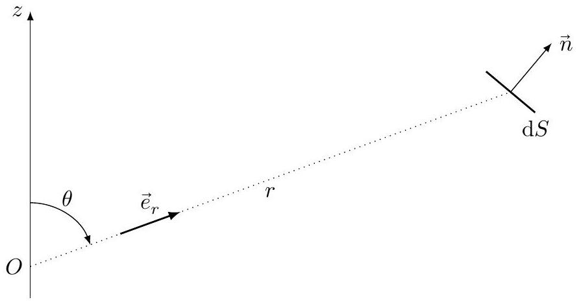
Figure 1 Puissance acoustique reçue par un capteur
Q 20. Montrer que la puissance moyenne par unité de surface du capteur exercée par les forces de pression sur le capteur s'écrit $\frac{dP}{dS}=I_{a}\vec{n}⋅{\vec{e}}_{r}$ et exprimer l'intensité acoustique $I_{a}$ en fonction de $ρ_{0},c_{a}$ et de ${\left|\underline{p_{a}}\right|}^{2}$. On étudie en général l'atténuation de l'intensité acoustique dans une échelle logarithmique (en décibels), sous la forme $P=10log⁡\left(\frac{I_{a}\left(r_{0}\right)}{I_{a}(r)}\right)$ où on note $log⁡(x)$ le logarithme décimal de $x$. Les phénomènes d'atténuation sont alors décrits par le coefficient $α$ tel que $P=20log⁡\frac{r}{r_{0}}+α\left(r−r_{0}\right)$; on prend en compte ces phénomènes dans les seules questions 21 et 22 . On peut aussi rendre compte de ces phénomènes d'amortissement en écrivant la surpression acoustique, en notation complexe, sous la forme $\underline{p_{a}}(r,t)=\frac{A}{r}exp⁡(i(\underline{k}r−ωt))$, où $\underline{k}=k^{′}+ik^{′′}$ est complexe et $k^{′}>0$.
Q 21. Montrer que $α$ est simplement relié à la partie imaginaire $k^{′′}$ de $\underline{k}$.
Une contribution notable aux phénomènes d'atténuation est due à la viscosité dynamique $η$ de l'eau de mer. On admet que, pour une atténuation assez faible, les parties réelle et imaginaire de $\underline{k}$ sont données par
$$k^{′}=\frac{ω}{c_{a}} \text{ et } k^{′′}=−\frac{k^{′2}η}{2ρ_{0}c_{a}}$$
Q 22. Dans l'eau de mer, avec $c_{a}≃1500 m⋅{ s}^{−1}$, calculer $k^{′′}$ et la distance caractéristique d'atténuation due aux phénomènes visqueux pour les fréquences 3 kHz et 30 kHz .
II.B - Rayons acoustiques
On considère ici la propagation sans dispersion ni atténuation d'ondes acoustiques quasi-planes, sinusoïdales de pulsation $ω$, dont la surpression $p_{a}$ est régie par l'équation de propagation (généralisation de l'équation de d'Alembert)
$$Δp_{a}=−\frac{ω^{2}}{c_{a}^{2}(\vec{r})}p_{a}=−n^{2}(\vec{r})\frac{ω^{2}}{c_{a0}^{2}}p_{a}$$
où $c_{a0}$ est la célérité de la propagation à une altitude de référence (qui ne sera pas nécessairement celle de la surface) et $n(\vec{r})$ désigne l'indice acoustique du milieu en un point $\vec{r}$. Cet indice variant assez lentement, on cherche une solution approchée de cette équation sous la forme $\underline{p_{a}}(\vec{r},t)=Bexp⁡\left(i\left(k_{0}L(\vec{r})−ωt\right)\right)$, où $k_{0}=ω/c_{a0}$ et $L(\vec{r})$ est la fonction chemin acoustique depuis l'émetteur de l'onde; $B$ est une constante.
Q 23. Quelle est la dimension de la grandeur $L(\vec{r})$ ? Quel est son analogue optique ?
On admet que $L(\vec{r})$ vérifie l'équation aux dérivées partielles $(\vec{grad}L)^{2}+\frac{i}{k_{0}}ΔL=n^{2}(\vec{r})$.
Q 24. Montrer que, si la longueur d'onde acoustique est assez faible (préciser), alors $\vec{grad}L=n(\vec{r})\vec{u}$, où $\vec{u}$ est un vecteur unitaire. Quel est le phénomène physique négligé par cette approximation?
Q 25. On appelle rayon acoustique la courbe localement tangente au vecteur $\vec{u}$. Comparer la direction de ces rayons avec les surfaces d'égal chemin acoustique. Comment s'appelle le résultat établi ici?
Il est possible de montrer, dans le cadre de l'approximation faite à la question 24, que la puissance acoustique se propage sans atténuation le long de rayons acoustiques qui vérifient les mêmes lois que les rayons lumineux de l'optique géométrique.
On étudie une onde acoustique émise depuis la source ponctuelle $S$ sous l'incidence $θ_{0}$. On choisit l'origine des profondeurs en $S$; ainsi à la profondeur de $S,z=0$, la célérité de l'onde acoustique est $c_{a0}$ et $n(z=0)=n_{0}=1$. Dans un modèle de stratification discrète (figure 2a), la trajectoire de l'onde acoustique est une succession de rayons acoustiques rectilignes, contenus dans un même plan vertical ( $Sxz$ ), avec par exemple $n_{0}sin⁡θ_{0}=n_{1}sin⁡θ_{1}$.
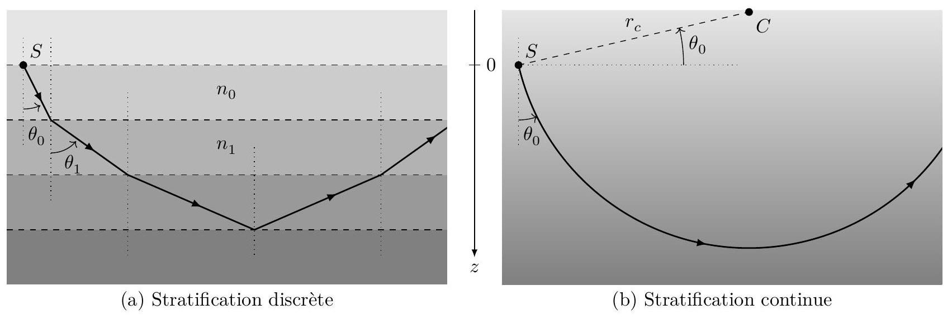
Figure 2 Trajectoire des ondes acoustiques dans un milieu stratifié verticalement
Dans le cas d'une stratification continue (figure 2 b ), il s'agit d'une courbe ( $C$ ) contenue dans le même plan. On se placera dans tout ce qui suit dans le cadre de lois de stratification linéaires, avec $c_{a}(z)=c_{a0}(1+Ωz)$ où $Ω$ est une constante réelle.
Q 26. Dans le cas du schéma de la figure 2b, donner et justifier le signe du coefficient $Ω$. Quel est le nom du phénomène qui explique la remontée finale du rayon acoustique vers la surface ?
Q 27. En s'aidant d'un argument géométrique, vérifier que ( $C$ ) est un cercle de rayon $r_{c}$ avec $r_{c}\left|Ωsin⁡θ_{0}\right|=1$. Dans les océans profonds, la combinaison des effets de la pression et de la température produit un profil de vitesse du son particulier. En effet, la célérité des ondes acoustiques $c_{a}$ dans l'eau de mer dépend de la pression statique (fonction affine de la profondeur), de la température et de la salinité (proportion massique des sels dissous). On considère généralement que la température de l'eau de mer varie linéairement entre la surface
et une profondeur $z_{0}$ à partir de laquelle elle se stabilise à $4^{∘}C$. Ainsi, dans l'Océan Atlantique au large des Bermudes, on obtient typiquement le profil de vitesse présenté figure 3. Un tel profil crée un canal appelé SOFAR (Sound Fixing and Ranging) dans lequel peuvent se propager des ondes acoustiques bien particulières (figure 4).
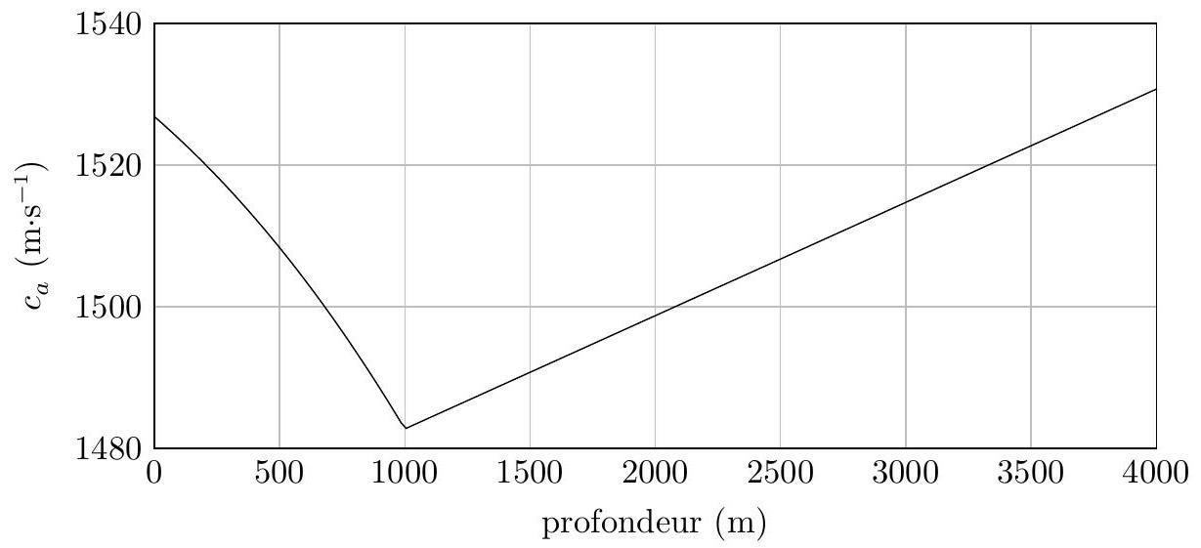
Figure 3 Célérité des ondes acoustiques dans l'eau en fonction de la profondeur
Un rayon acoustique est émis depuis le point $S$ situé à la cote $z=0$ correspondant au minimum $c_{a0}$ de célérité des ondes acoustiques. Ce rayon est émis vers le bas sous l'angle $θ_{0}$; dans cette zone, $z>0$ et $c_{a}(z)=c_{a0}\left(1+Ω_{0}z\right)$ avec $Ω_{0}>0$. Le rayon acoustique parcourt donc une portion de cercle jusqu'à revenir à la cote $z=0$. À partir de $H$, le rayon acoustique arrive dans la partie $z<0$ de l'océan, avec un gradient de vitesse inversé : pour $z<0$, $c_{a}(z)=c_{a0}\left(1+Ω_{1}z\right)$ avec $Ω_{1}<0$.
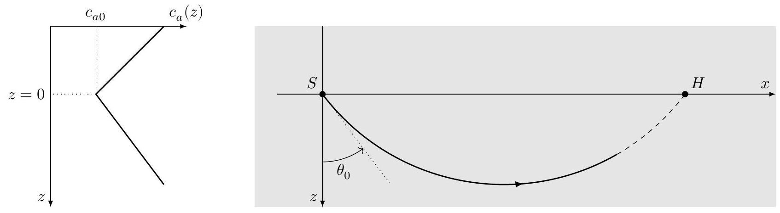
Figure 4 Profil de vitesse et canal SOFAR
Q 28. Reproduire le schéma de propagation en indiquant la forme ultérieure du rayon acoustique. Quel en est l'analogue optique?
Q 29. Calculer la durée $δt_{0}$ de la propagation sur le trajet acoustique $SH$, en fonction de $Ω_{0},c_{a0}$ et $θ_{0}$.
On pourra utiliser l'expression de la primitive $\int{ }\frac{dθ}{sin⁡θ}=ln⁡\left(tan⁡\frac{θ}{2}\right)$.
Q 30. L'onde acoustique se propage, de part et d'autre de l'axe ( $Sx$ ), sur une grande longueur $Δx$ pendant la durée $Δt$. Montrer que $Δt=\frac{Δx}{c_{a0}}f\left(θ_{0}\right)$ où on a posé $f\left(θ_{0}\right)=−tan⁡θ_{0}ln⁡\left(tan⁡\frac{θ_{0}}{2}\right)$.
Q 31. La figure 5 donne l'aspect de la courbe représentative de $f\left(θ_{0}\right)$. Commenter la limite de $f\left(θ_{0}\right)$ pour $θ_{0}→π/2$.
Q 32. Expliquer physiquement le signe de $f\left(θ_{0}\right)−1$.
Q 33. Certaines baleines émettent un chant complexe qui peut être entendu à grande distance (voir annexe). En proposant un angle d'ouverture $θ_{0}$ raisonnable pour l'émission du chant, proposer une estimation de la distance jusqu'à laquelle ce chant est distinctement audible pour une autre baleine de la même espèce, située à la même profondeur.
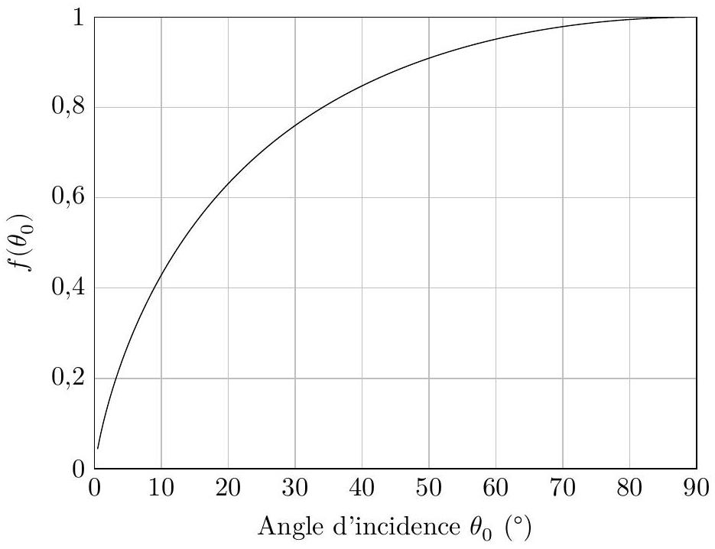
Figure 5 Tracé de $f\left(θ_{0}\right)$
Annexe
Spectrogramme d'un siffleur
Palmer Station est une station de recherche scientifique américaine située sur l'île Anvers, au nord du continent antarctique. L'enregistrement (figure 6) réalisé le 23 juillet 2004 par le récepteur VLF de Palmer Station montre le spectrogramme d'un signal siffleur.
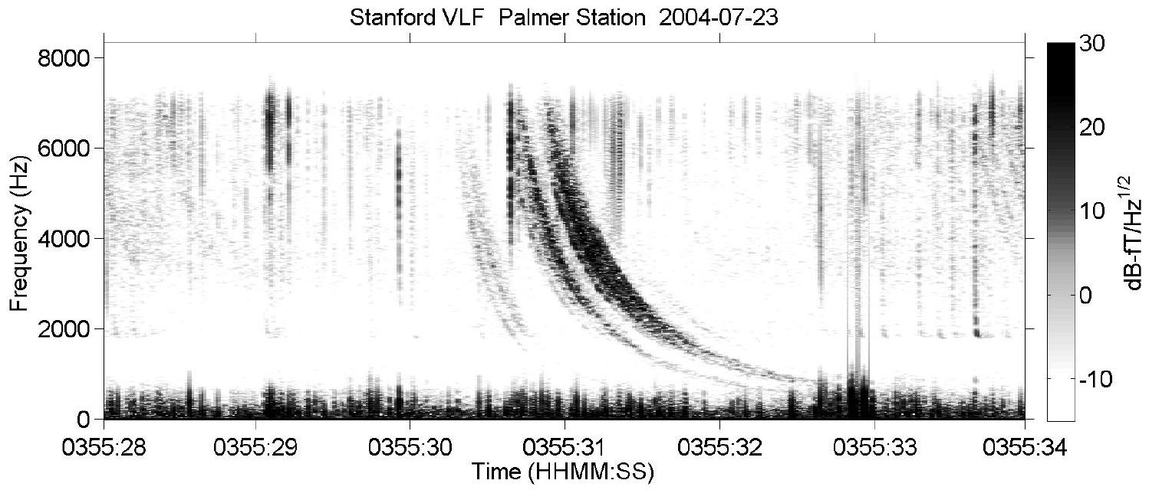
Figure 6 Spectrogramme VLF d'une onde siffleur
L'abscisse désigne l'instant de réception du signal, l'ordonnée la fréquence du signal reçu. L'intensité reçue pour chaque couple (instant, fréquence) est indiquée sur le diagramme en niveaux de gris (l'échelle figure à droite du diagramme, les intensités minimales sont en blanc et les intensités maximales en noir).
Le chant des baleines à bosse
Deux groupes de baleines, les baleines à bosse et les baleines bleues de l'Océan Indien, sont connues pour émettre des sons répétitifs à différentes fréquences, ce que l'on appelle le «chant des baleines ». Philip Clapham (1996), biologiste marin américain, décrivait ce son comme «le plus complexe du règne animal».
Les baleines à bosse (Megaptera novaeangliae) mâles ne s'exercent à ce chant qu'au cours de la saison des amours et il est possible que ces sons aient un impact sur la sélection sexuelle des partenaires. Cependant, nous n'avons pas tellement d'informations, en dépit des travaux sur le sujet et l'étude de cette hypothèse est sujette à de nombreuses recherches actuelles.
Les chercheurs Roger Payne et Scott McVay ont les premiers analysé ces chants en 1971. Ces sons suivent une structure hiérarchique très distincte. L'unité de base (parfois appelée note) est un son continu de fréquence variable, entre 20 Hz et 10 kHz , qui dure de une à quelques secondes. L'être humain est capable de percevoir les sons dans la gamme $20 Hz−20kHz$, ce qui fait qu'ils nous sont parfaitement audibles sans équipement. La variation de fréquence au cours d'une note peut être une modulation de fréquence : vers l'aigu, vers le grave, sans changement de puissance ; ou une modulation d'amplitude : plus fort, moins fort ou au même volume sonore. Ce qui fait un total de 9 unités sonores.
Une suite de 4 à 6 unités forme une sous-phrase et dure environ 10 secondes. Au moins deux sous-phrases forment une phrase. Une baleine répète généralement une même phrase pendant 2 à 4 minutes, ce que l'on appelle un thème. Une suite de thèmes forme un chant. Les baleines peuvent répéter ce chant - qui dure environ 20 minutes - pendant des heures, voire des jours entiers.
D'après Wikipedia
Données utiles
Constantes fondamentales
Célérité de la lumière dans le vide | $$c=3,00×{10}^{8} m⋅ s$$
Permittivité diélectrique du vide | $$ϵ_{0}=8,85×{10}^{−12} F⋅{ m}^{−1}$$
Perméabilité magnétique du vide | $$μ_{0}=4π×{10}^{−7}H⋅m^{−1}$$
Charge élémentaire | $$e=1,60×{10}^{−19}C$$
Masse de l'électron | $$m_{e}=9,11×{10}^{−31} kg$$
Masse du proton | $$m_{p}=1,67×{10}^{−27} kg$$

Données numériques
Accélération de la pesanteur terrestre | $$g=9,80 m⋅{ s}^{−2}$$
Rayon terrestre | $$R_{T}=6,38×{10}^{6} m$$
Viscosité dynamique de l'eau à $4 ^{∘}C$ | $$η=1,52×{10}^{−3} Pa⋅ s$$
Masse volumique de l'eau liquide (à $4^{∘}C$ ) | $$ρ_{H_{2}O}^{ℓ}=1,00×{10}^{3} kg⋅{ m}^{−3}$$
Densité de l'eau océanique (près de la surface) | $$d_{o}=1,025$$
Pression océanique de surface | $P_{0}=1,013$ bar $=1,013×{10}^{5} Pa$
Température océanique de surface | $$t_{0}={15}^{∘}C=288 K$$

Formulaire
$$\begin{matrix} & \vec{grad}f=\frac{∂f}{∂r}{\vec{e}}_{r}+\frac{1}{r}\frac{∂f}{∂θ}{\vec{e}}_{θ}+\frac{1}{rsin⁡θ}\frac{∂f}{∂φ}{\vec{e}}_{φ} \\ & div\vec{A}=\frac{1}{r^{2}}\frac{∂}{∂r}\left(r^{2}A_{r}\right)+\frac{1}{rsin⁡θ}\left(\frac{∂}{∂θ}\left(sin⁡θA_{θ}\right)+\frac{∂A_{φ}}{∂φ}\right) \\ & div(f\vec{A})=fdiv\vec{A}+\vec{A}⋅\vec{grad}f \\ & Δf=div\vec{grad}f=\frac{1}{r}\frac{∂^{2}}{∂r^{2}}(rf)+\frac{1}{r^{2}\sin^{2}⁡θ}\left(sin⁡θ\frac{∂}{∂θ}\left(sin⁡θ\frac{∂f}{∂θ}\right)+\frac{∂^{2}f}{∂φ^{2}}\right) \\ & Δ\vec{A}=\vec{grad}div\vec{A}−\vec{rot}\vec{rot}\vec{A} \\ & \vec{A}∧(\vec{B}∧\vec{C})=(\vec{A}⋅\vec{C})\vec{B}−(\vec{A}⋅\vec{B})\vec{C}\end{matrix}$$

